**K80**

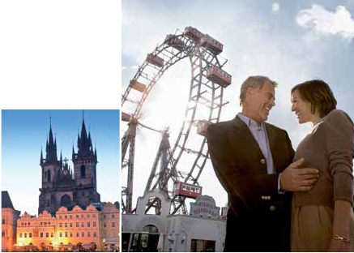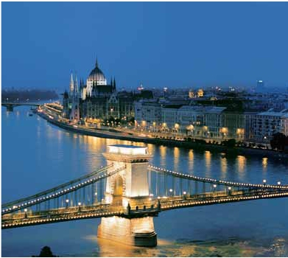

PRAGA, BUDAPEST Y VIENA

**3** noches en Praga,**2** en Budapest y**2** en Viena

TODO INCLUIDO

(1)

**Además de las visitas panorámicas a Praga, Budapest y Viena se incluye:**

8

•

Artística de Praga: Castillo y Callejón de Oro.

•

Excursión a Karlovy Vary, con almuerzo.

•

Cena en la famosa cervecería U-Fleku, con bebidas.

•

Artística de Viena: Su famosa Ópera.

•

Cena amenizada en Grinzing, con bebidas y música.

•

Paseo en barco por el río Danubio.

días, 11 comidas y 10 visitas ...  desde

1.025 $

Inicio Praga - Fin Viena

**DÍA 1.** (Domingo)**PRAGA**

Llegada a Praga, asistencia por nuestro perso-

nal español y traslado al hotel. Tiempo libre

(según horario de vuelo) para descubrir Praga

por su cuenta. Cena y alojamiento.

**DÍA 2.** (Lunes)**PRAGA**

Desayuno buffet. Estancia en régimen de pen-

sión Completa. Visita de la ciudad de Praga.

Durante la Visita panorámica veremos: la Plaza

de la Republica, donde se encuentra una de las

más antiguas torres de Praga: la Torre de la Pól-

vora y la Casa Municipal, la Plaza de Wenceslao,

la más grande de las tres gigantescas plazas

construidas por Carlos IV para su Ciudad Nueva

(Nové Mesto). Continuaremos hacia el Puente

de Carlos, uno de los símbolos de la ciudad, del

s. XIV, hoy reservado a los peatones. También

disfrutaremos de La Plaza Vieja que es el recinto

más destacado del casco histórico de Praga, la

plaza fue fundada en el siglo XII y en la misma

han tenido lugar numerosos acontecimientos his-

tóricos, el Ayuntamiento de la Plaza Vieja y el

templo de la Madre de Dios de T´yn son las edifi-

caciones dominantes de la plaza; en este recinto,

además, se puede visitar la iglesia de San Nico-

lás, de estilo barroco, el palacio de la familia

Kinski, de estilo rococó (donde se halla en la ac-

tualidad la colección de graficas de la Galería Na-

cional), y la Casa de la Campana de Piedra, el

palacio municipal de estilo gótico construido en

el siglo XIV donde se encuentran hoy día las salas

de concierto y de exhibiciones de la galería de

Praga. En la plaza pueden ver el monumento al

reformador religioso checo, Juan Hus, del escul-

tor Ladislav Saloun (1915). En el pavimento esta

marcado el lugar donde fueron ejecutados los 27

caballeros checos (el 21 de junio de 1621) y el

meridiano que pasa por Praga. Recorrer Praga

es una delicia; esta ciudad de ensueño cuenta

con numerosos rincones mágicos que el visitante

descubre a medida que pasea por los distintos

Por la tarde realizaremos la visita artística de la

ciudad donde Visitaremos:

- El Castillo de Praga, monumento inscrito en

la Lista del Patrimonio Cultural checo, se con-

virtió en un símbolo de la evolución de más de

1000 años del Estado Checo. Desde que fue

iniciada su construcción, Aproximadamente en

la última cuarta parte del siglo IX, el castillo de

Praga ha seguido desarrollándose durante unos

1100 años. Se trata de un complejo monumen-

tal de palacios, así como de edificios religiosos,

de oficina, de fortificación y de vivienda de todos

los estilos arquitectónicos. El castillo se extiende

alrededor de tres patios en una superficie de 45

hectáreas. Originalmente, príncipes y reyes re-

sidieron en ese lugar, pero desde el año 1918 el

castillo es la sede presidencial.

- El Callejón de Oro no podía faltar en esta vi-

sita, ya que es uno de los lugares con mayor en-

canto de la ciudad de Praga. Este fantástico

lugar debe su nombre a los orfebres que vivían

en él, en el siglo XVIII. Cena y alojamiento.

**DÍA 3.** (Martes)**PRAGA**

Desayuno buffet. Pensión completa. Excur-

sión incluida de día completo a la cercana y

famosa población de Karlovy Vary, ciudad bal-

neario más grande e importante de la República

Checa. Cuenta la leyenda que fue fundada por

el mismo Emperador Carlos IV, quien en un día

de caza, descubrió las propiedades de las

aguas de la zona, posteriormente mandó cons-

truir un pabellón de caza y fundó una ciudad a

la que dió su nombre: Karlovy Vary, que significa

“Hervidero de Carlos”. Su industria con mayor

prestigio a nivel mundial es la del cristal de Mos-

ser, conocido como “Cristal de Reyes” de exce-

lente calidad, y suministrado desde el siglo XIX

a las Casas Reales Europeas, jefes de Estado,

etc. Almuerzo. Retorno a Praga. Por la noche,

cena en la típica taberna U Fleku, donde

podrá degustar la cocina checa, así como el

famoso licor Becherovka (1 copa) y la exce-

lente cerveza checa (1 jarra) incluido en el pre-

cio. Alojamiento.

cuentra el centro Histórico, Buda: veremos el

Bastión de los Pescadores, la Iglesia de Matías,

etc. A continuación cruzaremos el Danubio y

nos dirigiremos a Pest, la zona comercial de ciu-

dad. En Pest, sin duda el espectáculo más im-

portante es Andrássy út, las calles están llenas

de tiendas y grandes pisos construidos muy

juntos. Desde allí hasta la Plaza de los Héroes

las casas se separan por completo y son más

amplias. En el marco del conjunto se encuentra

el ferrocarril metropolitano más antiguo de Eu-

ropa continental, la mayoría de cuyas estacio-

nes conservan su aspecto original. La Plaza de

los Héroes está dominada por el Monumento

del Milenio, con la Tumba del Soldado Desco-

nocido en el frente. A los lados se encuentran

el Museo de Bellas Artes y la Kunsthalle de Bu-

dapest, y detrás se abre el Parque de la Ciudad,

con el castillo de Vajdahunyad. Almuerzo. Por

la tarde realizaremos un bonito paseo en barco

por el río Danubio. Esta noche les Ofrecemos la

posibilidad de hacer un recorrido nocturno por

Budapest iluminado y participar en una cena

zíngara (opc.). Alojamiento.

**DÍA 6.** (Viernes)**BUDAPEST-VIENA**

Desayuno buffet y salida hacia la histórica ciu-

dad de Viena. Llegada, almuerzo y visita pano-

rámica a esta ciudad, bañada por el Danubio,

• Asistencia en el aeropuerto de llegada y

traslado al hotel y viceversa por personal

de Panavisión.

• Autopullman para recorrido terrestre.

• Hoteles: Ofrecemos 2 alternativas de ho-

teles, todas ellas de absoluta garantía. Se

diferencian entre sí por la ubicación y por

sus instalaciones. Habitaciones siempre

con baño/ducha completo.

• Visitas con guía local: Panorámica de

Budapest, Panorámica de Viena, Viena

Artística, Panorámica de Praga, Artística

de Praga. Visita Karlovy Vary

• Otros atractivos incluidos: Cena ame-

nizada en Grinzing. Cena típíca en la cer-

vecería U Fleku. Paseo en barco por el río

Danubio.

• Comidas: Desayuno buffet y 11 comidas

(bebida no incluidas).

• Guía acompañante: Desde la llegada a

Praga el primer día hasta el traslado al ae-

ropuerto el último día.

• Seguro de viaje

El orden de las visitas puede ser alterado.

barrios llenos de historia. La columna vertebral

de Praga es el río Vltava (Moldava) que atraviesa

la ciudad de sur a norte con un pronunciado me-

andro al este. Praga estaba compuesta original-

mente por cinco ciudades independientes,

representadas en la actualidad por los principales

barrios historicos: Hradcany, la zona del castillo;

Mala Strana, el barrio pequeño; Stare Mesto; la

Ciudad Vieja, Nove Mesto, la Ciudad Nueva y Jo-

sefov, el Barrio Judio. Hradcany, sede de la re-

aleza checa durante siglos, tiene como eje al

Prazsk˘ Hrad, el Castillo de Praga, que domina la

ciudad desde la cumbre de una colina al oeste

del Moldava. Entre Hradcany y la Mala Strana se

extiende una zona de vistosas mansiones cons-

truidas por la nobleza de los siglos XVII y XVIII.

**DÍA 4.** (Miércoles)**PRAGA-BRATISLAVA-**

**BUDAPEST**

Desayuno buffet. A primera hora de la mañana

salida hacia Brno. A continuación tiempo libre

para visitar La Plaza de la Libertad, la Fuente

Barroca y el Ayuntamiento viejo. Continuación

del viaje hasta Bratislava, capital de Eslova-

quia. Llegada y visita panorámica de la ciu-

dad. Salida hacia Budapest. Llegada cena y

alojamiento.

**DÍA 5.** (Jueves)**BUDAPEST**

Desayuno buffet. Estancia en media pensión.

Por la mañana realizaremos la visita panorá-

mica: en la orilla derecha del Danubio se en-

**88** PANAVISIÓN

Praga

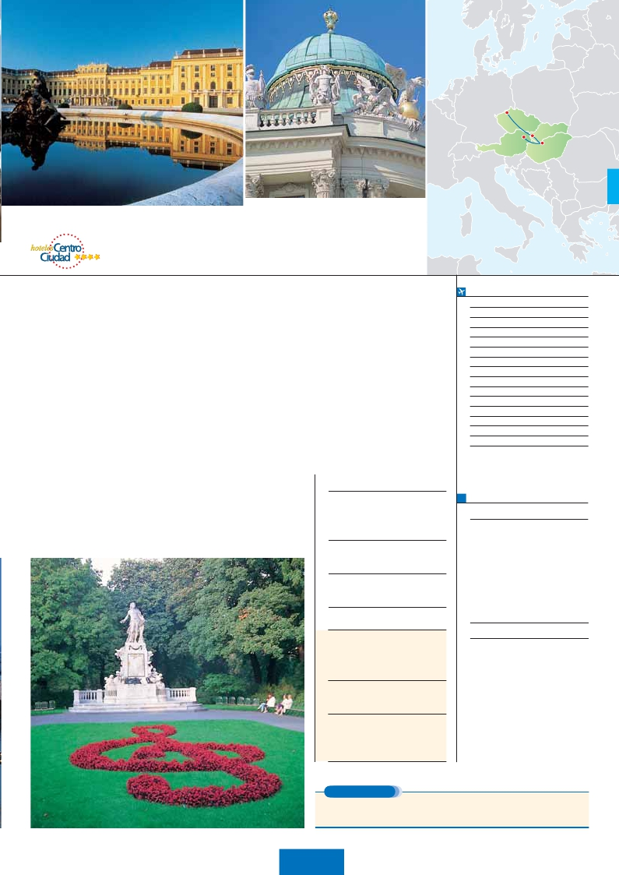

Viena Bratislava

Budapest

Ver nuestra opción recomendada. Hoteles 4**** en el corazón de la ciudades

antigua capital del Imperio Austrohúngaro. En el

centro de Viena podemos localizar la antigua

ciudad imperial, con el Palacio de Hofburg, re-

sidencia de los emperadores. Asimismo, vere-

mos el Palacio de Bellvedere, la Iglesia Votiva,

la Catedral de San Esteban, el Museo de Be-

llas Artes, los monumentos a Goethe, Schiller y

Mozart, la Plaza de los Héroes, la Universidad,

la Ópera, etc. Paseo con nuestro guía por las

principales calles de la capital austriaca. Cena

y alojamiento.

**DÍA 7.** (Sábado)**VIENA**

Desayuno buffet. Por la mañana realizaremos la

visita a la Viena artística: Ópera de Viena o

Staatsoper, fue el primer edificio público sobre

el Ring, recibió fortísimás críticas en su inaugu-

ración en 1868, hasta tal punto que provocaron

el suicidio y un infarto de sus dos arquitectos,

Siccardsburg y Van der Nüll; las críticas se de-

tista sólo queda la escalinata principal, la fa-

chada, el foyer de Schwind y el salón de té. El

resto es de los años cincuenta, de la reconstruc-

ción tras el bombardeo. Se inauguró con la re-

presentación de la ópera de Mozart “Don

Giovanni”. Desde entonces es considerada

como una de las mejores y más conocidas del

mundo. A continuación si lo desea le ofrecemos

la posibilidad de realizar la visita opcional del Pa-

lacio de Schönbrunn: palacio de verano

construido para María Teresa entre 1743-

1749, en realidad una versión reducida del pro-

yecto original. Los interiores son un auténtico

tesoro (frescos, pinturas, marquetería, lacados,

estucos y espejos, tapices, mármoles y cristal),

no se reparó en gastos. Realizaremos la visita de

los apartamentos imperiales, sin olvidar sus ma-

ravillosos jardines de diseño francés. El palacio

donde vivieron personajes tan famosos como

Francisco José, el emperador de ojos tristes y

mos nuestra excursión hasta la típica ciudad de

Baden. Por la tarde noche, los que lo deseen po-

drán asistir (opcionalmente) a un concierto en el

Palacio Auersperg y cena en Grinzing. En primer

lugar asistiremos a una excelente interpretación,

con vestuarios de la época, de las más conoci-

das obras de Mozart y después de tomar una

copa de champán, en la 2.ª parte del concierto

escucharemos los valses de mayor repercusión

de Strauss. Por la noche nos desplazaremos a

Grinzing, típico pueblecito de viticultores que

goza de fama y tradición, donde cenaremos en

una de sus típicas tabernas y probarán el famoso

vino verde. Alojamiento.

**DÍA 8.** (Domingo)**VIENA**

Desayuno buffet. A la hora que se indique,

traslado al aeropuerto.Fin del viaje y de nuestros

servicios.

**FECHAS DE INICIO PRAGA**

• 2016

Marzo        20   27

Abril          3   10   17  24

Mayo          1    8   15  22   29

Junio          5   12   19  26

Julio          3   10   17  24   31

Agosto        7   14   21  28

Septiembre    4   11   18  25

Octubre       2    9   16  23   30

Noviembre     6   13   20  27

Diciembre      4   11   18  25

• 2017

Enero         1    8   15  22   29

Febrero        5   12   19  26

Marzo         5   12

n T. Baja n T. Media n T. Alta

bían a que el edificio era más bajo que la Opera-

Garnier de París. Cuentan que a Francisco José

le impresionó tanto la muerte de los arquitectos

grandes mostachos que Gustaba llamarse a sí

mismo el “primer funcionario”. Almuerzo. Tarde

libre, si lo desean, le sugerimos seguir disfru-

(1)

Excepto cena día 5º y almuerzo día 4º.

**HOTELES 4**** Ciudad**

que ya no se atrevió a criticar las inauguraciones.

Ciudad             T. Baja T. Media T. Alta   Spto.

En 1945 un bombardero americano confundió

su tejado con el de una estación de tren y bom-

bardeó el edificio. Fue reinaugurada diez años

después por Karl Böhm con el “Fidelio” de Bee-

thoven. Por tanto del original estilo neorrenacen-

tando de la ciudad o bien realizar la visita opcio-

nal de los Bosques de Viena: salida de Viena por

sus célebres bosques para llegar a la abadía de

Hellinenkreuz, la cual visitaremos. Continuaremos

hasta el Castillo de Liechtenstein, desde donde

se puede disfrutar de preciosas vistas. Seguire-

**Praga:**   Hotel Duo****/Olympik**** Ciudad

*www.olympik.cz*

Holiday Inn Congress****  Ciudad

*www.holidayinn.com*

Clarion Congres****     Ciudad

*www.clarionhotel.com*

**Budapest:** Arena****/Budapest***Sup Ciudad

*www.danubiushotels.com*

Hungaria****           Ciudad

*www.danubiushotels.com*

**Viena:**    Holiday Inn South****    Ciudad

*www.holidayinn.com*

Eurostars Vienna****     Ciudad

*www.eurostars.com*

**HOTELES 4**** Centro Ciudad**

**Praga:**    Majestic****          Centro

*www.hotel-majestic.cz*

Hotel Yasmin****        Centro

*www.hotel-yasmic.cz*

Hotel K + Fenix****     Centro

*es.kkhotels.com*

**Budapest:** Radisson Blu Beke****  Centro

**PRECIOS POR PERSONA $ USA**

****  ****

En todo incluido                  Centro

En habitación doble . . . . . . . . . . . . . .  1.025 1.195

Spto. habitación individual . . . . . . . . .  350  455

n Temporada Media . . . . . . . . . . . . .   60  100

n Temporada Alta . . . . . . . . . . . . . . .  130  280

Bono de anulación sin gastos . . . . . .   30   30

•**NOCHES EXTRAS precio por persona en AD**

Indiv.

• Praga

Hotel 4****............    45     50    60    40

Hotel 4**** C. Ciudad   60     65    90    50

• Viena

Hotel 4****............    45     65    80    40

Hotel 4**** C. Ciudad   80    105   145    70

*www.radissonblu.com*

Astoria**** Centro

*www.danubiushotels.com*

**Viena:** Eurostars Embassy****  Centro

*www.eurostarsembassy.com*

Lindner**** Centro

*www.lindner.de/en/LHABE*

Ananas**** Centro

*www.austria-trend.at/hoel-ananas*

**EXTENSIONES**

Madrid........................................  3 días / 2 noches desde 280 $  ver pág. 413

Lisboa .......................................  3 días / 2 noches desde 320 $  ver pág. 414

Andalucía y Toledo ..................  5 días / 4 noches desde 620 $  ver pág. 415

**89** PANAVISIÓN